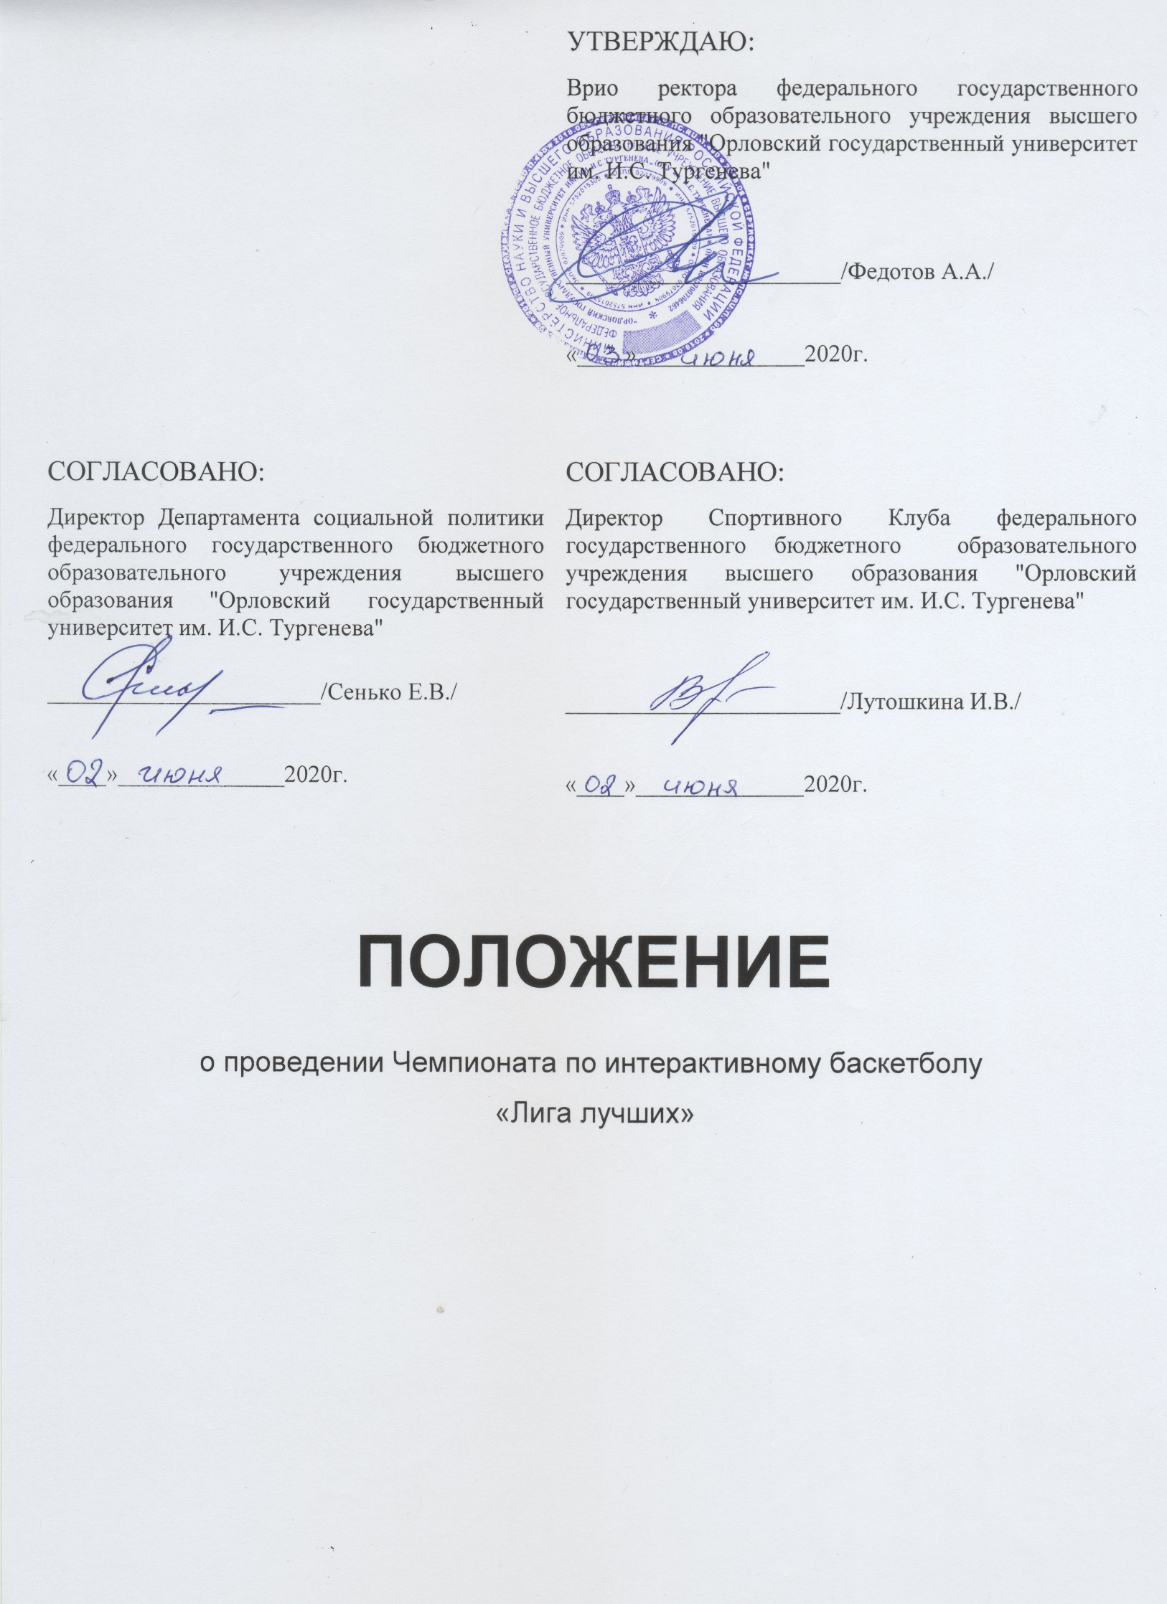

Наименования и определения
  - Чемпионат по интерактивному баскетболу «Лига лучших» (по игре NBA 2K20). Сокращенное наименование – Лига лучших.
  - Организатор Чемпионата — Орловский Государственный Университет им. И.С. Тургенева, Спортклуб «ОГУ им. И.С. Тургенева (ОрелГУ) и Баскетбольный клуб «ОрелГУ» при поддержке Российской Федерации Баскетбола (РФБ).
Официальный сайт Чемпионата - bestleague.ru
Официальный сайт Организатора — http://oreluniver.ru/
Официальная группа Вконтакте — https://vk.com/orel_basket
Официальный Инстаграм Организатора — https://www.instagram.com/bk.orelgu/
  - Группа Чемпионата Вконтакте - https://vk.com/club195321625.

Цели проведения Чемпионата
  - Чемпионат по интерактивному баскетболу «Лига лучших» проводится в целях:
- популяризации интерактивного баскетбола в России;
- популяризации баскетбола через игру в интерактивный баскетбол;
- определения сильнейших игроков России по интерактивному баскетболу;
- повышения уровня спортивного мастерства игроков в интерактивный баскетбол;
- объединения и сплочения игроков в интерактивный баскетбол.

Контроль за проведением Чемпионата
  - Общее руководство организацией и проведение Чемпионата осуществляется Спортивным клубом ФГБОУ ВО «ОГУ им. И.С. Тургенева» (ОрелГУ).
  - Организатор осуществляет:
- разработку и утверждение настоящего Положения и календаря Чемпионата;
- назначение судей и Главного судьи Чемпионата;
- определение участников Чемпионата;
- регистрацию результатов Чемпионата и утверждение его итогов;
- контроль за соблюдением настоящего Положения;
- награждение победителя и призеров Чемпионата;
- разрешение споров, возникающих в связи с проведением Чемпионата
- иные полномочия, установленные законодательством РФ, в том числе, Федеральным законом от 04.12.2007 №329-ФЗ «О физической культуре и спорте в Российской Федерации».

Место, сроки проведения и программа Чемпионата
  - Чемпионат проводится с использованием информационно- коммуникационной сети Интернет в онлайн-режиме.
  - Чемпионат включает в себя групповую стадию, плей-офф и финал.
— групповая стадия с 10 июня по 19 июня с 10:00 до 19:00;
— плей-офф 21 июня с 12:00 до 19:00;
— Финал 23 июня с 16:00 до 19:00

Требования к участникам Чемпионата и условия их допуска
  - К участию в Чемпионате допускаются только граждане Российской Федерации, достигшие 18-летнего возраста.
  - Чемпионат проводится в единой индивидуальной категории.
  - Каждый участник обязан выполнить требования к регистрации, установленные разделом 6 Положения.
  - Каждый участник обязан соблюдать требования Федерального закона от 04.12.2007 №329-ФЗ «О физической культуре и спорте в Российской Федерации», в том числе о запрете на оказание противоправного влияния на результаты Чемпионата, участие в азартных играх в букмекерских конторах и тотализаторах путем заключения пари на Чемпионат.

Регистрация участников. Порядок и сроки подачи заявок
  - Заявки на участие в Чемпионате подаются через сайт https://vk.com/club195321625 до 8 июня 2020 г.
  - В заявке необходимо указать ФИО, город проживания, дату рождения, номер телефона, а также электронную почту для связи, ссылку на личный канал youtube.com или twitch.tv участника (для последующей трансляции матча);
  - Помимо заполненной заявки каждый участник должен направить на электронный адрес oksdol20@gmail.com:
- фотографию участника в формате 3х4 (размер фото не менее 500х500 пикселей, лицо — анфас, в фокусе от нижней точки подбородка до линии волос, 70 – 80 % от фотографии должен занимать овал лица, фон – белый/однотонный);
- фото участника с открытой страницей паспорта, на которой видно гражданство участника и его возраст
- согласие на обработку персональных данных.
Организатор вправе запросить у участника предоставление дополнительных документов, подтверждающих его соответствие требованиям настоящего Положения.
  - Участники, подавшие заявки в числе первых 30 и представившие необходимые документы, проходят в Чемпионат, остальные попадают в лист ожидания;
  - В случае снятия с турнира одного из участников, его место занимает участник из листа ожидания;
  - При регистрации максимально возможного количества участников прием заявок приостанавливается.
  - Проходя регистрацию в Чемпионате, каждый участник соглашается с тем, что:
- Организатор Чемпионата вправе использовать его имя (никнейм), фото и видеозаписи с его участием в Чемпионате на соответствующих веб-сайтах, а также в любых публичных и рекламных мероприятиях или других акциях без ссылок на источник, дополнительных уведомлений или компенсаций;
- Организатор Чемпионата вправе обрабатывать, хранить персональные данные участника для целей организации и проведения Чемпионата, в том числе для связи с участником.

Формат и правила проведения Чемпионата
  - Чемпионат проводится в соответствии с правилами вида спорта
«Интерактивный баскетбол».
  - Чемпионат проходит в формате «один на один».
  - Игровой платформой Чемпионата является игровая консоль Sony PlayStation 4, укомплектованная геймпадом, подпиской PS+, а также подключением к сети Интернет;
  - Игровой средой Чемпионата является симулятор баскетбола - игра «NBA 2K20» от разработчика «Visual Concept».
  - Игровой режим Чемпионата - «MyLeague Online».
  - Сетка Чемпионата размещается в официальной группе по адресу: https://vk.com/club195321625.
  - Максимальное количество участников в Чемпионате— 30.
  - В каждом туре участники делятся на 2 конференции Запад-Восток по 15 игроков путем жеребьевки.
  - Чемпионат состоит из группового этапа и плей-офф. В групповом этапе Чемпионата каждый участник должен сыграть по одному матчу с каждым соперником из своей конференции.
  - Длина четверти 4 минуты.
  - Сложность — Сustom.
  - В плей-офф выходит по восемь участников из каждой конференции, занявшие в нем 1-8 место.
  - Плей-офф играется до двух побед по олимпийской системе, победивший игрок проходит в следующий раунд, проигравший покидает Чемпионат.
  - Финальный матч играется до трех побед.
  - Для игры рекомендуется использовать камеру «2K».
  - Каждый участник соревнования обязан транслировать свои игры в одну из стриминговых платформ (youtube.com или twitch.tv).
  - Правила проведения игр:
    - Запрещается отменять или переносить матчи без согласования с судьёй;
    - Все матчи играются до конца;
    - В случае технических проблем, которые привели к перезагрузке матча, матч доигрывается с места прерывания.
    - В случае, если матч прервался по техническим причинам (если судья Чемпионата определяет, что матч прерван не по вине игрока), то необходимо доиграть оставшееся время. Начинает игру участник, который владел мячом в момент остановки. Команды участников должны остаться в тех же составах. Счет сохраняется;
    - Если матч прервался по техническим причинам, то продолжить игру игроки могут только по обоюдному согласию и с разрешения судьи. При этом очки каждого участника, набранные им до разрыва соединения, суммируются с очками, набранными во время переигровки;
    - Если один из игроков отказывается от переигровки, то ему присуждается поражение со случайным счетом;
    - Если в игре произошёл баг/ошибка/вылет, то в этот момент игрок, который владеет мячом, должен нажать паузу в игре и сообщить судье. Мяч, забитый вследствие такого бага/ошибки, засчитывается только по решению Главного судьи Чемпионата. Если Главный судья решает, что мяч забит вследствие бага/ошибки, то очки не засчитываются;
    - Если нарушен хотя бы один из пунктов 7.19, 7.20.1 или 7.20.2, участники Чемпионата могут получить техническое поражение в матче или могут быть сняты с Чемпионата на усмотрение Главного судьи Чемпионата;
    - За ведение и заполнение таблицы Чемпионата и внесение результатов в таблицу отвечает технический судья Чемпионата;
    - Игроки обязаны подтвердить ознакомление и согласие с текстом настоящего Положения.
7.21. Команды формируются следующим образом: искусственный интеллект распределяет всех действующих игроков НБА на 30 команд со сбалансированными составами.
  - Команды случайным образом распределяются между участниками на весь Чемпионат.
  - Участникам запрещено менять название команды, брендинг паркета и арены, а также игровую форму.
  - Брать игроков из свободных агентов запрещено.
  - Запрашивать обмены запрещено.
  - Отпускать своих игроков в свободные агенты запрещено.
  - Ограничений по правилам игры в защите и нападении нет, можно использовать любые приёмы, предусмотренные игрой, для победы.
  - Разрешается использовать паузы и настройки только во время тайм-аута.
  - В первой четверти разрешается пауза для настройки Defense Settings и Camera.
  - В течение игры запрещено высказывать свое неуважение к сопернику путем:
- постоянного нажатия пауз менее чем на секунду после того или иного игрового момента;
- совершать 2 (две) и более попытки бросков со своей половины в случае заведомо проигрышного отставания (при разнице более 20 очков после завершения первой половины матча);
- Пытаться затягивать игру, результат которой уже очевиден (при разнице более 20 очков после завершения первой половины матча), любыми способами. Запрещено постоянно брать тайм-ауты, которые приводят к техническому фолу.
  - Судья Чемпионата может вынести следующие санкции:
- Устное предупреждение;
- Техническое поражение в матче.
  - Главный судья Чемпионата может вынести следующие санкции:
- Дисквалификация (отстранение от участия) с Чемпионата.
  - Нарушения, за которые выносится предупреждение:
- Остановка игры;
- Оскорбление соперника, использование нецензурной лексики, а также негативные и отрицательные комментарии в адрес судьи или Организатора;
- Неадекватное поведение (слишком эмоциональная реакция, бросание с центра поля, постоянное выбегание в аут, затягивание времени, т.е. нахождение на своей половине поля с мячом, без прессинга со стороны соперника);
- Неадекватная реакция на происходящее в игре, слишком бурная реакция на моменты в игре. Неадекватная/бурная реакция определяется судьей Чемпионата по согласованию с Главным судьёй.
  - Главный судья Чемпионата может дисквалифицировать игрока:
- после двух устных предупреждений от судьи Чемпионата;
- за выход из игры до финального свистка без разрешения судьи Чемпионата;
- за явку на матч на 10 минут позже установленного времени без уважительной причины;
- за предоставление при регистрации недостоверных сведений;
- за иные нарушения настоящего Положения, за которые не предусмотрена санкция в виде предупреждения (в том числе, п. 7.23-7.26 настоящего Положения).

Особые условия
  - Вопросы, не урегулированные настоящим Положением, разрешаются Организатором Чемпионата.
  - Организатор Чемпионата не несет ответственность за ущерб, причиненный участникам.
  - Организатор вправе изменять и дополнять настоящее Положение, при этом оставляя спортивную составляющую и дух Чемпионата.
8.2 Решение судьи о том, что матч был прерван по вине участника, может быть обжаловано участником, в отношении которого оно вынесено, путем подачи письменного заявления в Судейскую коллегию Чемпионата по адресу электронной почты - oksdol20@gmail.com в течение 1 (одного) часа после вынесения судьей обжалуемого решения. К заявлению должны быть приложены материалы (включая видеозапись матча), подтверждающие содержащиеся в нем доводы. О принятом решении Судейская коллегия информирует участника по электронной почте. В случае отмены вынесенного судьей решения назначается переигровка матча.

Награждение
  - Участник, занявший в Чемпионате 1 место, награждается памятными призами, кубком и медалью, участники, занявшие 2 и 3 места – памятными призами и медалями.
  - Организатор вправе принять решение об учреждении дополнительных призов для победителей и призеров Чемпионата или отдельного тура.

Финансовые условия
  - Организатор обеспечивает финансирование Чемпионата по следующим статьям расходов:
- оплата работы судей и Главного судьи Чемпионата, специалистов, осуществляющих проведение Чемпионата;
- ведение страницы Чемпионата ВКонтакте;
- организация трансляции Чемпионата;
- разработка фирменного стиля Чемпионата;
- приобретение наградной атрибутики для победителя и призеров Чемпионата.
  - Участники самостоятельно несут расходы, связанные с их участием в Чемпионате (в том числе, связанные с приобретением игрового оборудования, подключением к сети Интернет и пр.).

